Стул винтовой без спинки передвижной
СВ-П
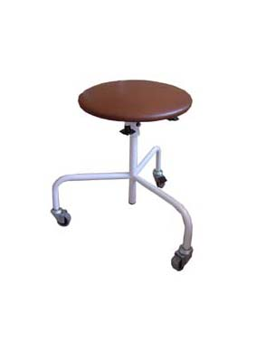
Стул винтовой СВ состоит из металлического каркаса, сваренного из труб круглого сечения, и сиденья. Каркас имеет вертикальную стойку с ходовой резьбой, а к сиденью крепиться стержень с ходовой резьбой. Вращеньем сиденья по или против часовой стрелки достигается соответственно опускание или подъем сиденья.

